*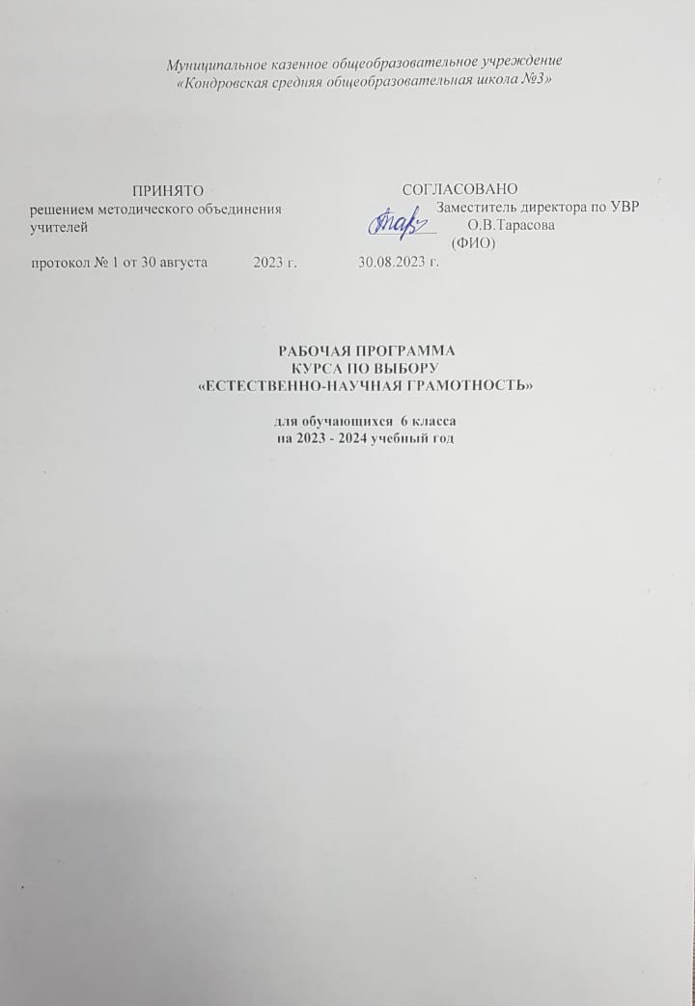Муниципальное казенное общеобразовательное учреждение*

**Пояснительная записка**

Рабочая программа курса составлена на основе Модуля «Естественно-научная Человек и его здоровье естественно-научная грамотность» А.А.Гилев, к.ф.-м.н., и.о.зав.кафедрой, Самара: СИПКРО.

Основной **целью** программы курса является развитие функциональной грамотности учащихся 6 классов как индикатора качества и эффективности образования, равенства доступа к образованию.

Уровень изучения предмета – базовый. Изучение курса рассчитано на 34 часа. Данная программа рассчитана на преподавание в 6 классе из расчета 1 час в неделю.

Основные виды деятельности обучающихся: самостоятельное чтение и обсуждение полученной информации с помощью вопросов (беседа, дискуссия, диспут); выполнение практических заданий; поиск и обсуждение материалов в сети Интернет; решение ситуационных и практико-ориентированных задач.

В целях развития познавательной активности обучающихся на занятиях можно использовать деловые и дидактические игры, разрабатывать и реализовывать мини-проекты, организовывать турниры и конкурсы.

Проектирование достижения планируемых образовательных результатов учебного курса

|  |  |  |  |
| --- | --- | --- | --- |
| **Уровни** | **ПОР** | **Типовые задачи** | **Инструменты и средства** |
| 6 класс  Уровень понимания и применения  *Учим думать и рассуждать* | Применяет информацию, извлечённую из текста, для решения разного рода проблем | Сформулировать проблему, описанную в тексте. Определить контекст.  Выделить информацию, которая имеет принципиальное значение для решения проблемы.  Отразить описанные в тексте факты и отношения между ними в граф-схеме (кластере, таблице)  Из предложенных вариантов выбрать возможные пути и способы решения проблемы.  Вставить пропущенную в тексте информацию из таблицы, граф-схемы, диаграммы.  Привести примеры жизненных ситуаций, в которых могут быть применены установленные пути и способы решения проблемы.  Построить алгоритм решения проблемы по данному условию. | *Задачи* (проблемные, ситуационные, практико-ориентированные, открытого типа, контекстные).  Проблемно-познавательные *задания.*  *Графическая наглядность*: граф-схемы, кластеры, таблицы, диаграммы, интеллект-карты.  *Изобразительная наглядность*: иллюстрации, рисунки.  *Памятки* с алгоритмами решения задач, проблем, заданий |

**Планируемые результаты освоения учебного предмета**

***Личностные результаты***

*ученик научится*:

* формировать понятие о целостном мировоззрении, соответствующее современному уровню развития науки и общественной практике, учитывающее социальное, культурное, языковое, духовное многообразие современного мира;
* знание основных принципов и правил отношения к живой природе, основ здорового образа жизни и здоровьесберегающих технологий;
* формировать готовности и способности вести диалог с другими людьми и достигать в нём взаимопонимания;
* формировать ценности здорового и безопасного образа жизни.

*ученик получит возможность научиться:*

* критическому отношению к информации и избирательности её восприятия;
* формировать познавательные интересы и мотивы, направленные на изучение живой природы; интеллектуальные умения (доказывать, строить рассуждения, анализировать, сравнивать, делать выводы и др.);
* формировать ответственное отношение к учению, готовности и способности к саморазвитию и самообразованию на основе мотивации к обучению и познанию, осознанному выбору и построению дальнейшей индивидуальной траектории образования на базе ориентировки в мире профессий и профессиональных предпочтений с учетом устойчивых познавательных интересов;
* формировать основы экологической культуры на основе признания ценности жизни во всех ее проявлениях и необходимости ответственного, бережного отношения к окружающей среде;
* формировать эстетическое отношение к живым объектам.

***Метапредметные результаты***

*ученик научится****:***

* находить проблему исследования, ставить вопросы, выдвигать гипотезу, предлагать альтернативные способы решения проблемы и выбирать из них наиболее эффективный, классифицировать объекты исследования, структурировать изучаемый материал, аргументировать свою позицию, формулировать выводы и заключения;
* самостоятельно определять цели своего обучения, ставить и формулировать для себя новые задачи в учёбе и познавательной деятельности, развивать мотивы и интересы своей познавательной деятельности
* извлекать информацию из различных источников (включая средства массовой информации и интернет-ресурсы);
* готовить сообщения и презентации с использованием материалов, полученных из Интернета и других источников;
* владению основами самоконтроля, самооценки, принятию решений и осуществлению осознанного выбора в учебной и познавательной деятельности.

*ученик получит возможность научиться:*

* оценивать правильность выполнения учебной задачи, собственные возможности ее решения;
* критически оценивать информацию, добытую из различных источников;
* выбирать целевые и смысловые установки в своих действиях и поступках по отношению к живой природе, здоровью, своему и окружающих;
* адекватно использовать речевые средства для дискуссии и аргументации своей позиции, сравнивать разные точки зрения, аргументировать свою точку зрения, отстаивать свою позицию.

**Содержание курса по выбору**

Модуль «Основы естественнонаучной грамотности»

|  |  |  |
| --- | --- | --- |
| **Содержание** | **Формы организации** | **Виды деятельности учащихся** |
| Тело и вещество. Агрегатные состояния вещества | Наблюдение | Применяет информацию, извлечённую из текста, для решения разного рода проблем |
| Масса. Измерение массы тел. | Лабораторная работа. | Применяет информацию, извлечённую из текста, для решения разного рода проблем |
| Строение вещества. Атомы и молекулы. Модели вещества | Моделирование. | Применяет информацию, извлечённую из текста, для решения разного рода проблем |
| Тепловые явления. Тепловое расширение тел. Использование явления теплового расширения для измерения температуры. | Презентация. Учебный эксперимент. Наблюдение физических явлений. | Применяет информацию, извлечённую из текста, для решения разного рода проблем |
| Плавление и отвердевание. Испарение и конденсация. Кипение. | Проектная работа. | Применяет информацию, извлечённую из текста, для решения разного рода проблем |
| Представления о Вселенной. Модель Вселенной. | Обсуждение. Исследование. | Применяет информацию, извлечённую из текста, для решения разного рода проблем |
| Модель солнечной системы. | Проектная работа. | Применяет информацию, извлечённую из текста, для решения разного рода проблем |
| Царства живой природы | Обсуждение. Исследование. | Применяет информацию, извлечённую из текста, для решения разного рода проблем |
| Проведение рубежной аттестации | Контроль знаний | Применяет информацию, извлечённую из текста, для решения разного рода проблем |